上海海洋大学
学生资助管理系统
操作手册
（学生版V1.1）

上海海洋大学学生处
2015年3月
目录
1.学生登陆 2
2.各类申请 4
2.1困难生认定 4
2.2奖项申请 6
2.3助学金申请 7
2.4 勤工助学 8
2.5网上爱心超市 9
2.6 助学贷款 9
2.7 绿色通道 10
3 注意事项 11

1.学生登陆
说明：请使用360浏览器的兼容模式登录。

1进入易班，点击页面上方 的“账号广场”；

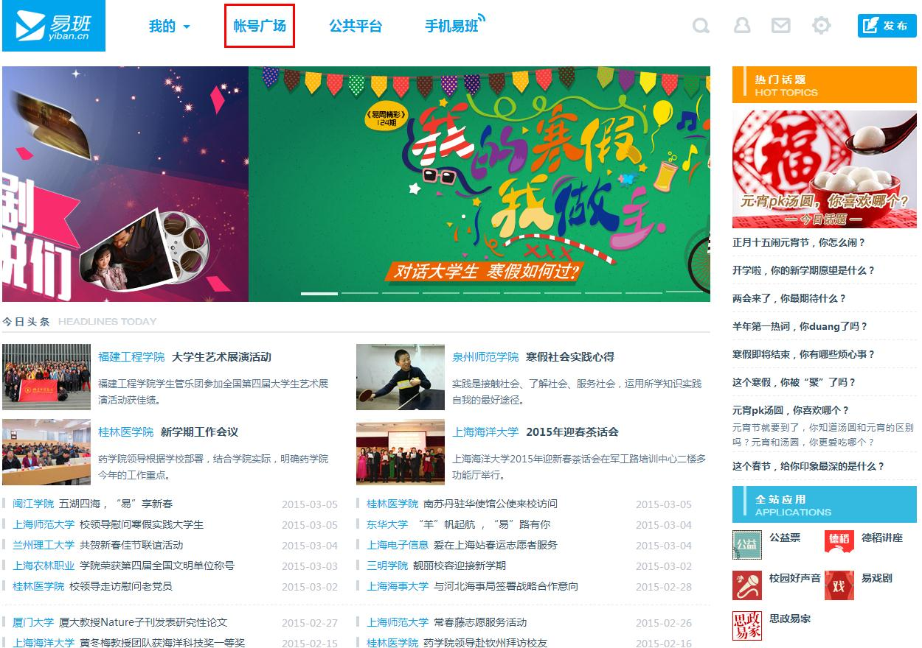

2点击“上海海洋大学”；

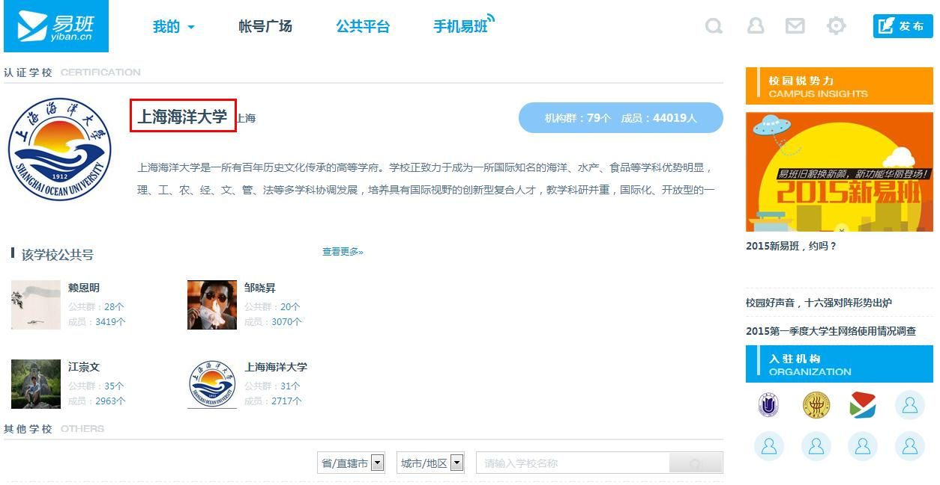

3点击右侧中部的“学生资助管理系统”；

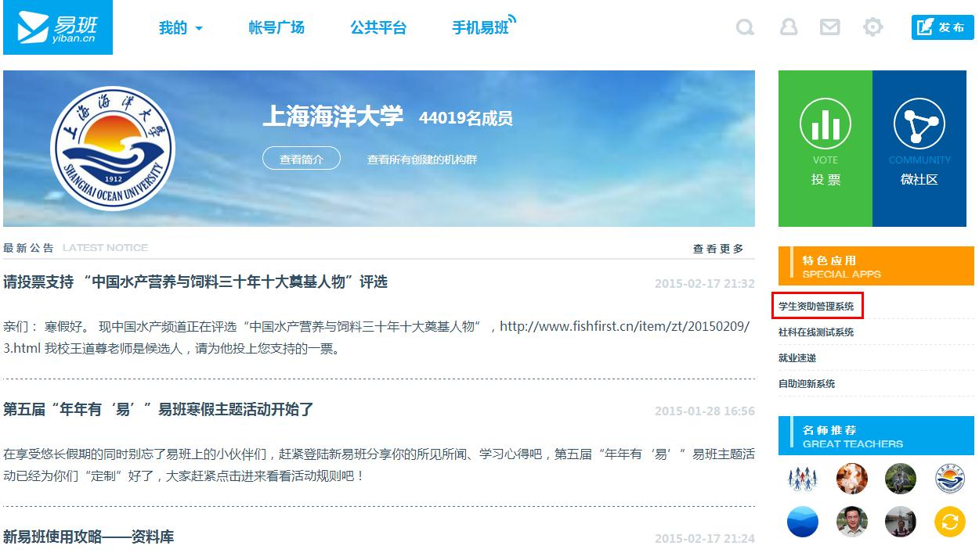

4学生首次登陆需要填写联系方式、家庭成员信息和其他信息（带*号的为必填项）。

2.各类申请

2.1困难生认定
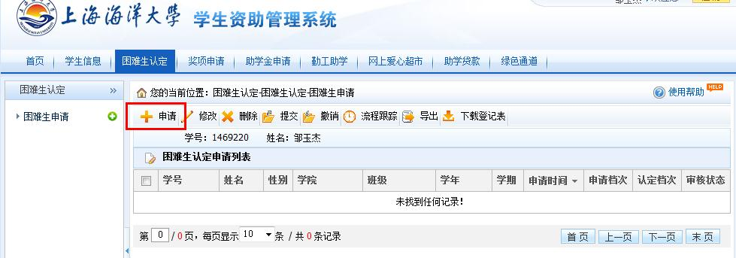
点击“申请按钮“，
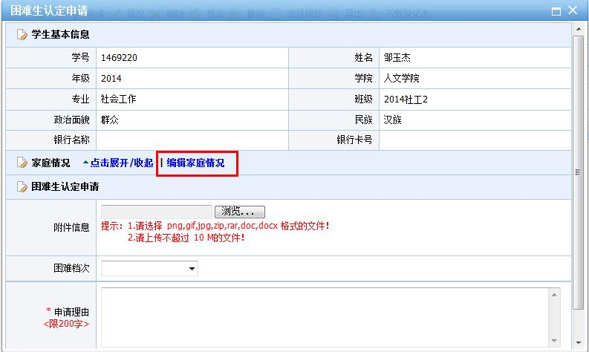

编辑家庭情况
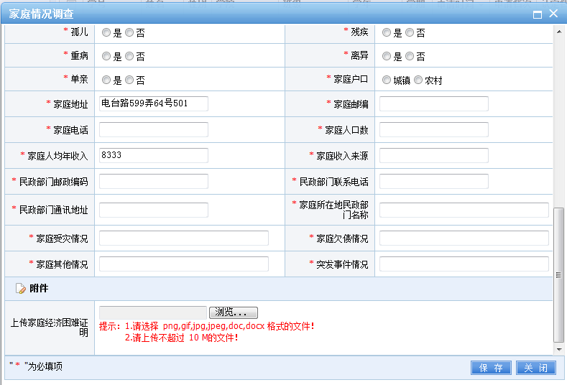点击下方的保存按钮
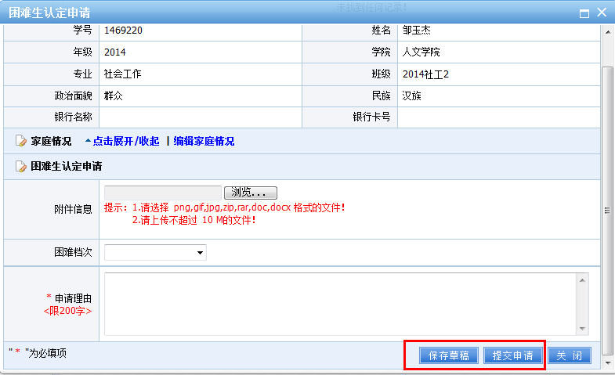
点击“提交申请“即可，点击”保存草稿“按钮可暂时保存，下次登录再补充填写后提交。
保存状态下可以修改、删除或者提交，提交后不得操作。
下载登记表去当地乡镇（街道）民政部门盖章确认后交纸质申请书交至各学院。

2.2奖项申请
点击“奖项申请”查看奖项信息。
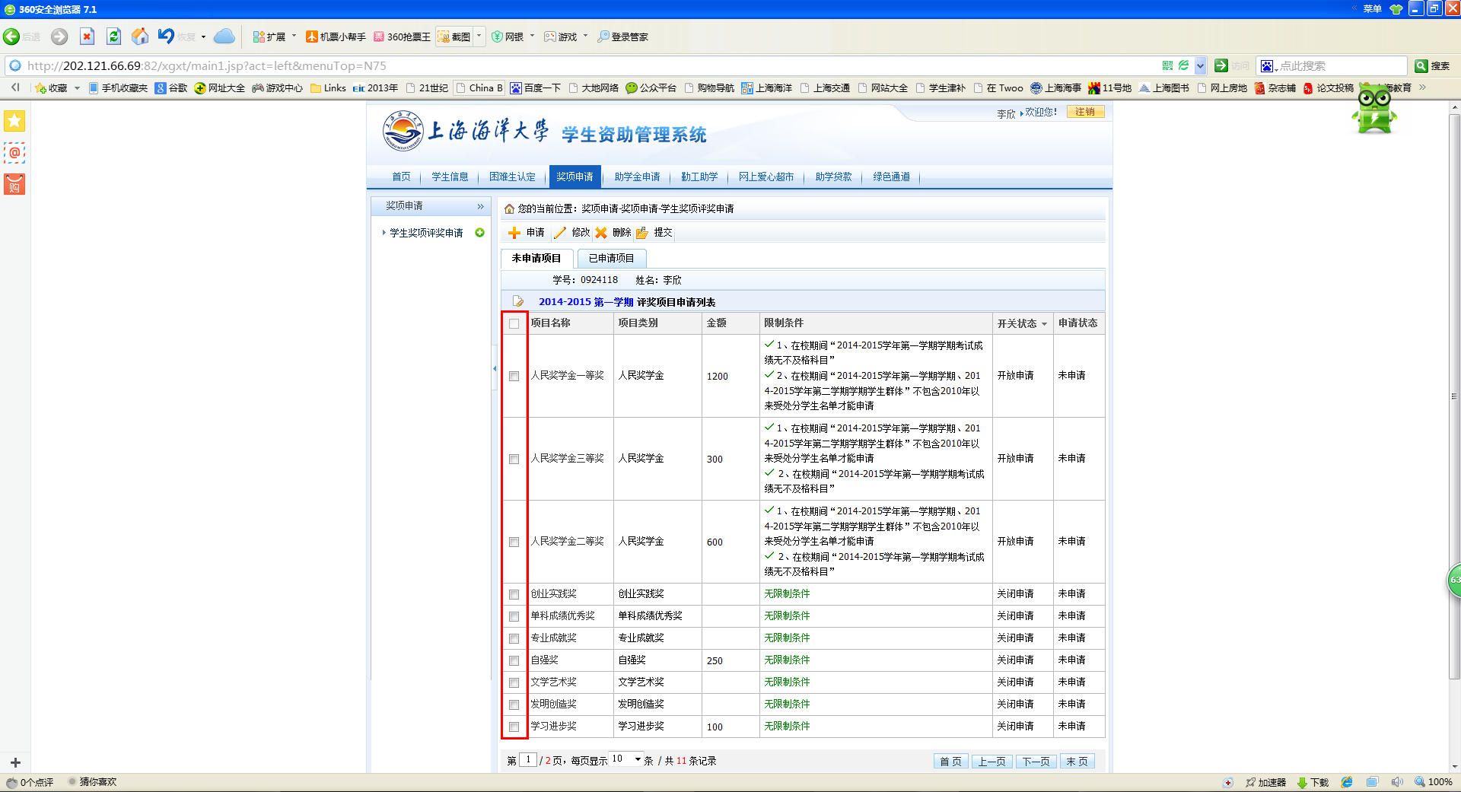
学生只可以申请限制条件全部为“”且开放申请的奖项，点击最前面的“”后点击上方的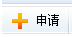按钮，
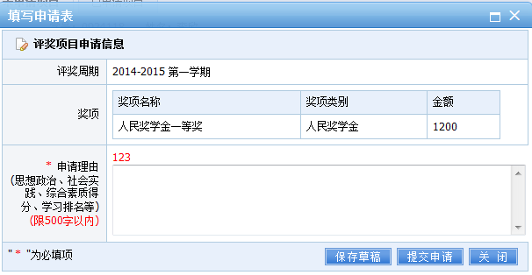
学生填写申请理由后，点击“提交申请”按钮即可，随后该奖项出现在“已申请奖项”列表中。已申请奖项下点击“流程跟踪”查看状态。
如果“限制条件”一栏出现红色“叉号”表示该生不符合此条件，无法申请。
在提交之后，审核状态为“审核中”，辅导员未审核前，可以点击“撤销”按钮，在“撤销”之后可以点击“修改”和“删除”按钮。

2.3助学金申请

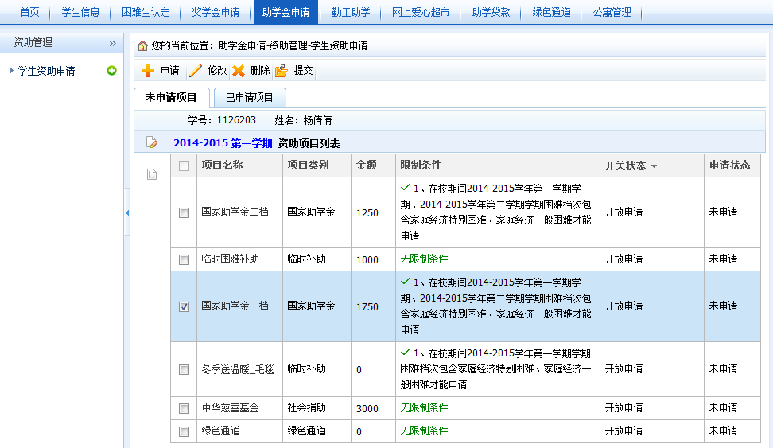
选择国家助学金一档前的空格，点击上方的申请按钮，
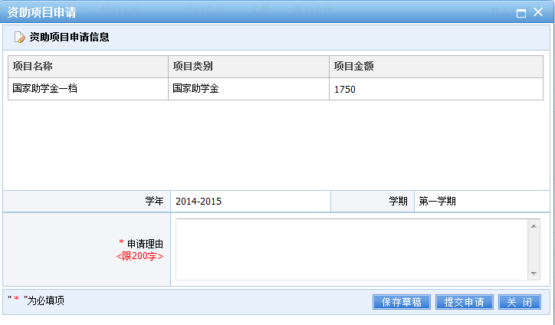
填写申请理由后即可申请。
如果“限制条件”一栏出现红色“叉号”表示该生不符合此条件，无法申请。
在提交之后，审核状态为“审核中”，辅导员未审核前，可以点击“撤销”按钮，在“撤销”之后可以点击“修改”和“删除”按钮。“流程跟踪”按钮用于显示该审核的进展。

2.4 勤工助学

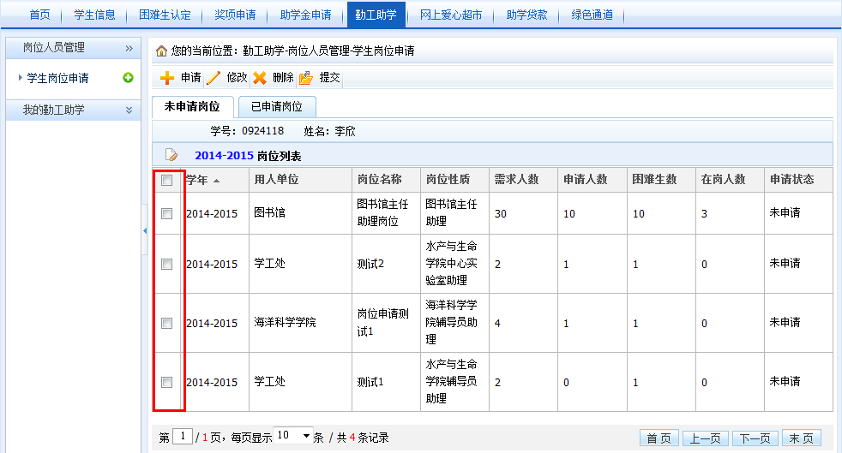

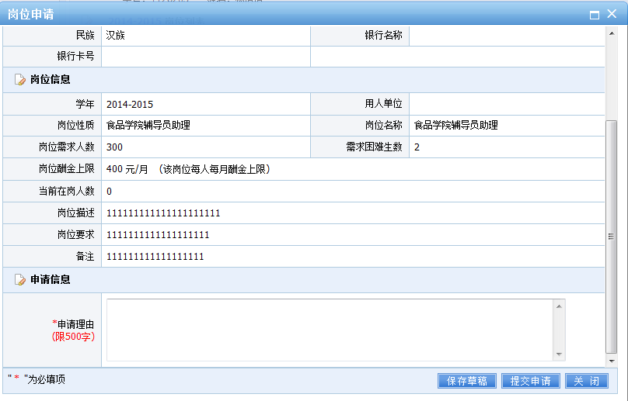点击提交申请即可。
可以在已申请岗位中，点击“撤销”和“流程跟踪”即可。
每个学生最多申请2个岗位，至多会有1个岗位通过审核。
点击查看可以看见物品图片，点击详细信息后可以查看各项目的详细介绍。

2.5网上爱心超市

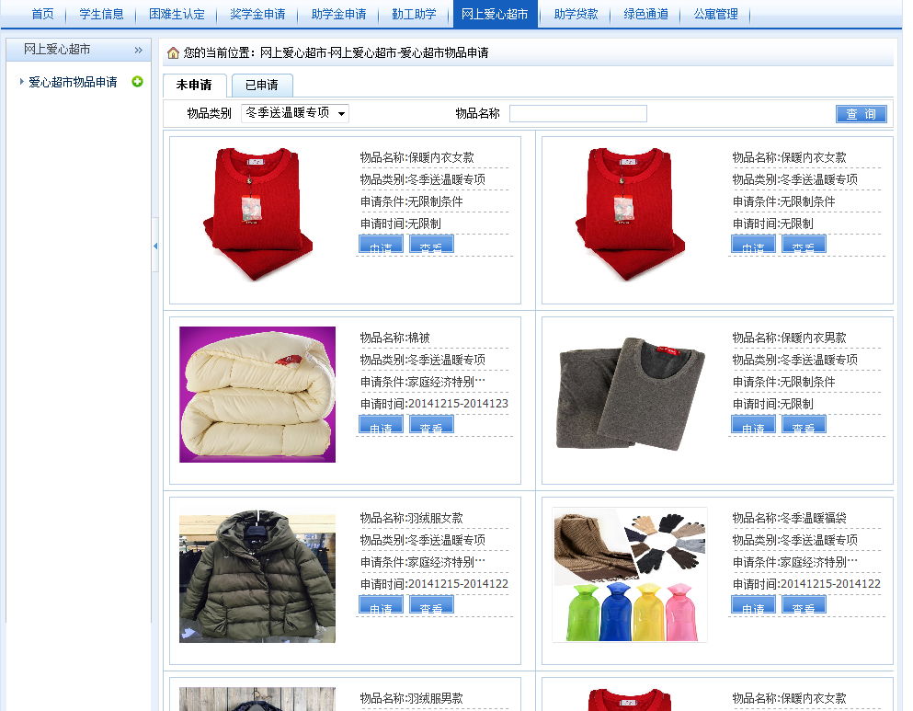

在物品类别中选择“冬季送温暖”专项，点击物品照片右侧的查看，查到详细说明。点击申请即可。在已查看菜单中能够查到已经申请的物品及状态。

2.6 助学贷款
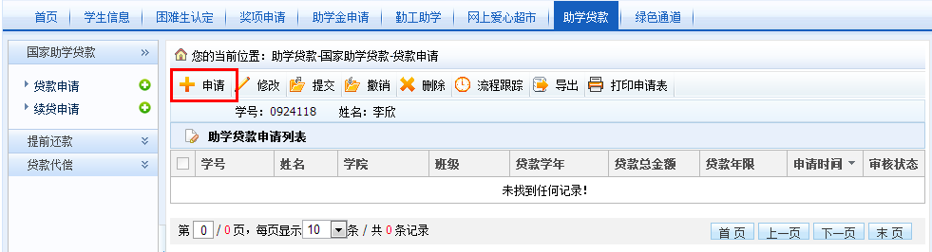
点击申请按钮，出现以下界面：
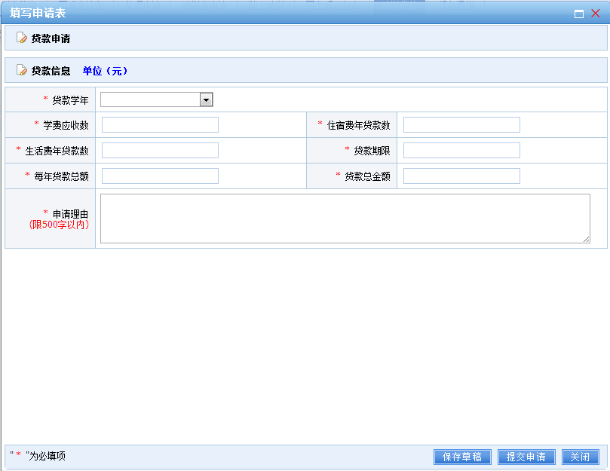
填写贷款信息后，点击“提交申请”即可。

2.7 绿色通道

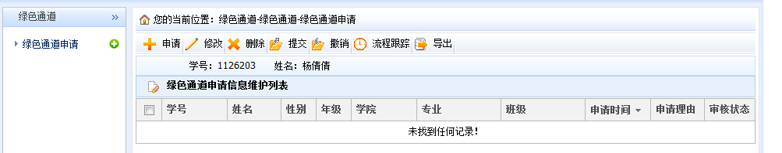
学生点击申请，
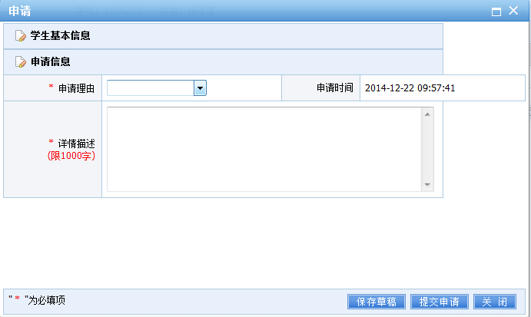
选择申请理由，和详情描述，提交申请。

3 注意事项
1 如果登录不了学生资助管理系统，请核实学校的实名认证方式是否正确。核实方法为：
打开管理中心的校方认证，查看学号区域红色区域的部分是否为学号或者工号，如不是，则无法登陆学生资助管理系统，需要与校易班发展中心联系（学生事务中心308,61900158）。

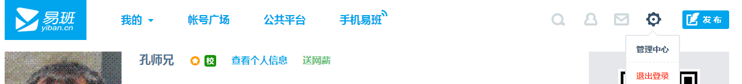
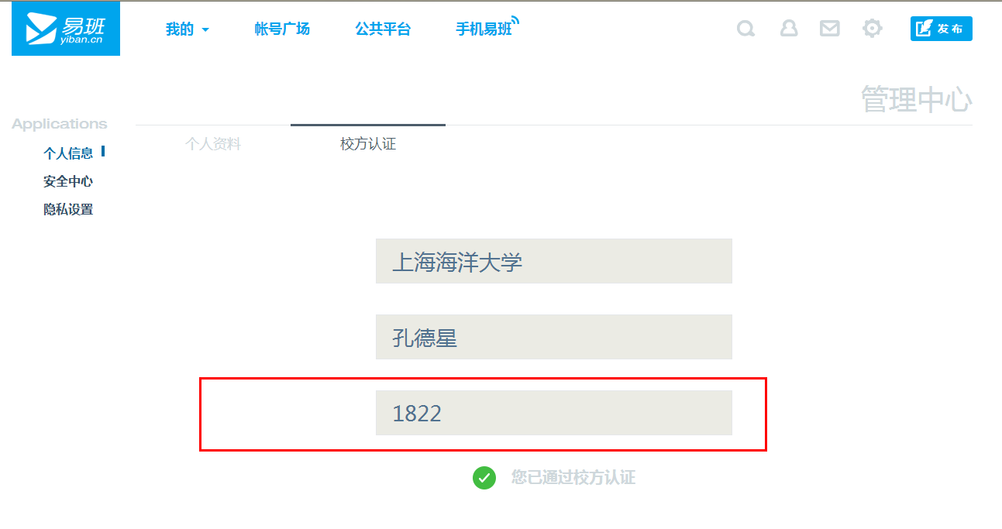
2 由系统评审的各项奖励都会自动汇总，出现在个人信息的板块，各位同学可以自行查看。之前纸质评审的各类奖项会陆续添加进去。

3．申请过程中有任何疑问，欢迎加入QQ群：422120238，或者联系61900163孔老师。

